2021年5月13日下午，结合学党史主题，后勤党总支书记宋国松同志为全体党员讲党课。
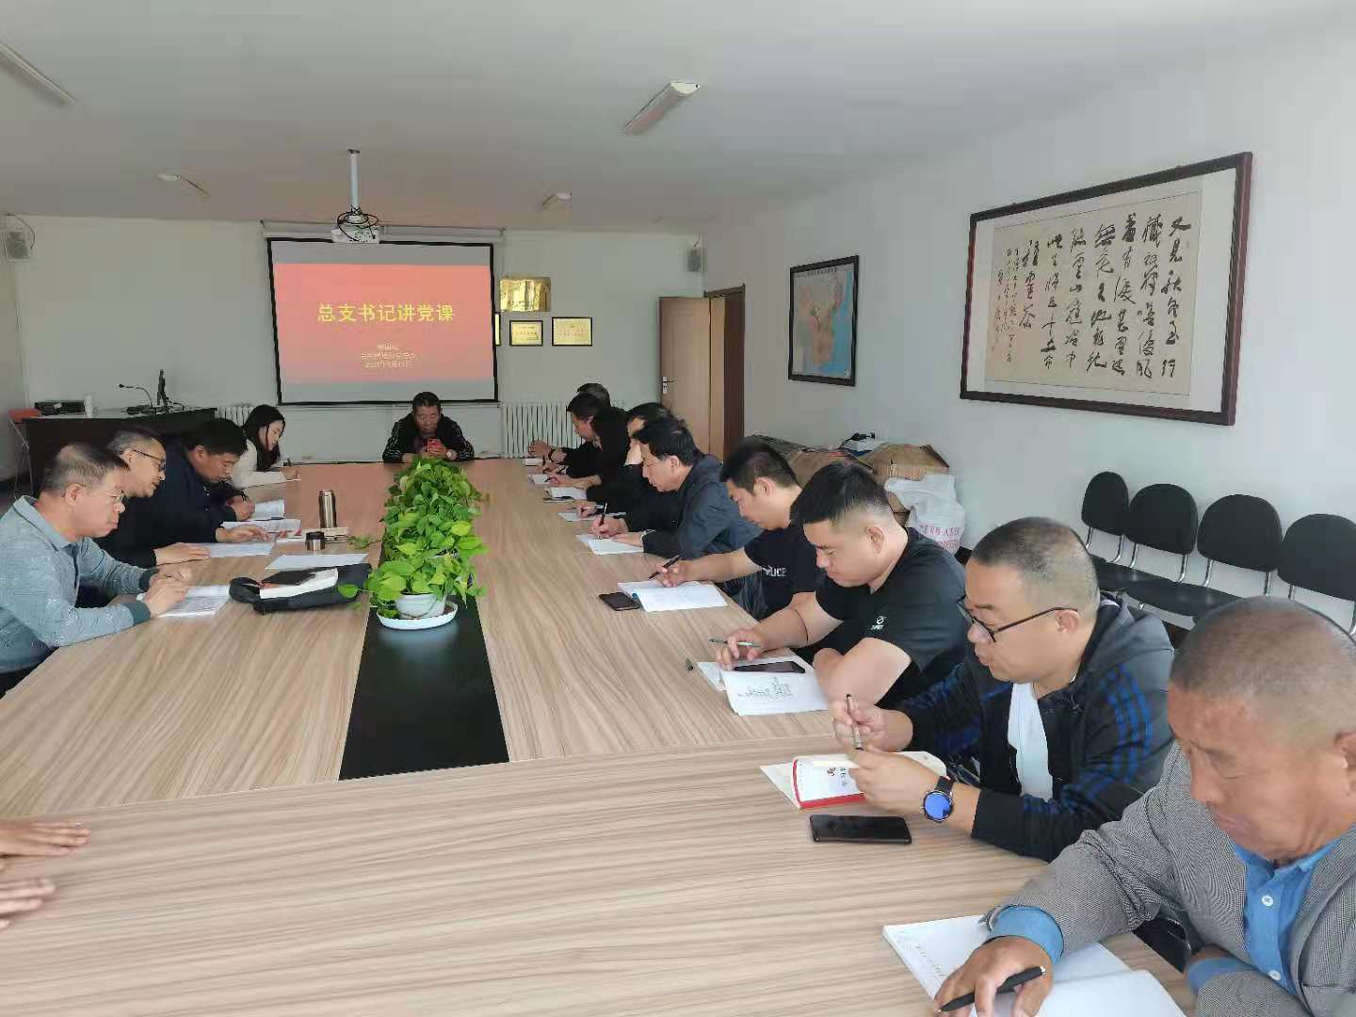
他讲到：“通过学习解了中国近代以来170多年的斗争史、我们党近百年的奋斗史、新中国70多年的发展史，了解了我们党的光荣传统、宝贵经验和伟大成就，进一步深刻认识到我们党先进的政治属性、崇高的政治理想、高尚的政治追求、纯洁的政治品质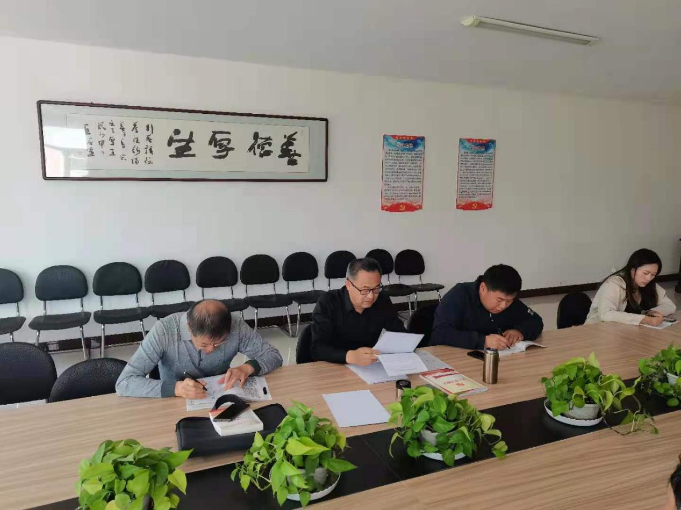
通过学习我们党百年的光辉历程，重温我们党从成立以来，为中华民族和中国人民建立了不朽的功勋，让我们清楚地认识到，只有在中国共产党的领导下，坚持走建设中国特色社会主义道路，才能发展中国，才能实现中华民族的伟大复兴。

